Legacy Push Interface 사용법 가이드

아래와 같이 메신저로 시스템 알림을 보낼 수 있는 Push API 입니다.
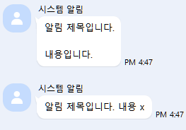

jgw-server 이라는 웹 애플리케이션의 Rest API로 푸쉬를 보낼 수 있습니다.

http://주소:9090/jgw_server/ezTalkGate/addNotification
POST 방식
Content-Type: application/x-www-form-urlencoded
x-www-form-urlencoded 파라미터
- userId (받는 사용자 아이디)
- subject (제목)
- etcData (내용)
- type (100 고정)
상기의 이미지와 같이 한 줄만 표시하고 싶다면 subject만 넣으면 됩니다.
etcData 파라미터를 빼거나 empty string으로 보내면 됩니다.
etcData를 넣을 시 제목 + 빈 줄 + 내용 이런 형태로 사용자에게 전달됩니다.
type 파라미터는 무조건 100으로 넣어주셔야 합니다.

성공 시 jgw-server가 보내는 response json 입니다.
Content-Type은 application/json;charset=utf-8 입니다.
{
"resultCode": "OK",
"reasonCode": 0
}

